★★★☆☆
題組：Problem Set Archive with Online Judge
題號：11523: Recycling
解題者：鄭鼎緯
解題日期：2022年4月14日
題意：
給定一行有間隔的，包括大寫單字或小寫單字的字串，若相鄰兩個或以上的全小寫單字相同，行動數計為1。求將小寫的單字全部拿出所需之最少行動數。
題意範例：
Input：
3 //總共多少test case，<50
5 //這個test case總共幾個單字，<100
paper glass paper AEROSOL paper //每個單字長度<=20
4
icpc icpc icpc icpc
3
NO RECYCLABLE MATERIALS
Output：
Case 1: 3
//拿glass -> 拿AEROSOL之前的paper -> 拿AEROSOL之後的paper
Case 2: 1 //全部都是相同的小寫單字
Case 3: 0 //全部都是大寫單字
解法：
Dynamic Programming。設一二維矩陣dp，其中存的值代表最小行動數，以與開頭之距離作for迴圈，
1.遇到大寫單字，直接紀錄dp[row][col-1]的值。
2.檢查目前的單字是否與前者相同，
(1) dp[row][col]=dp[row][col-1] if 相同，
(2)否則，往前檢查有無相同單字，直到0或大寫單字為止。
dp[row][col]=min(dp[row][col-1]+1,dp[檢查點之col+1][col-1]+檢查點)

盡量把相同的湊在一起，為此需要先將其中間的拿出

範例：
距離=1：

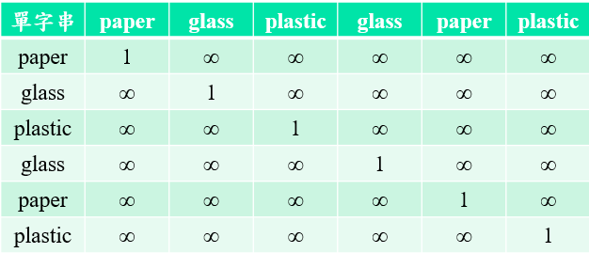
距離=2：

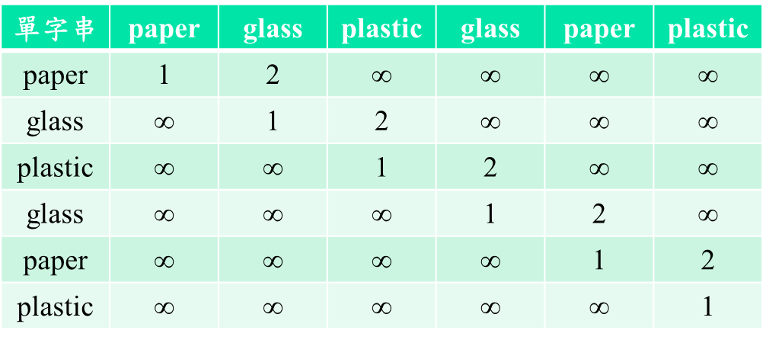
距離=3：檢查點=dp[1][1]

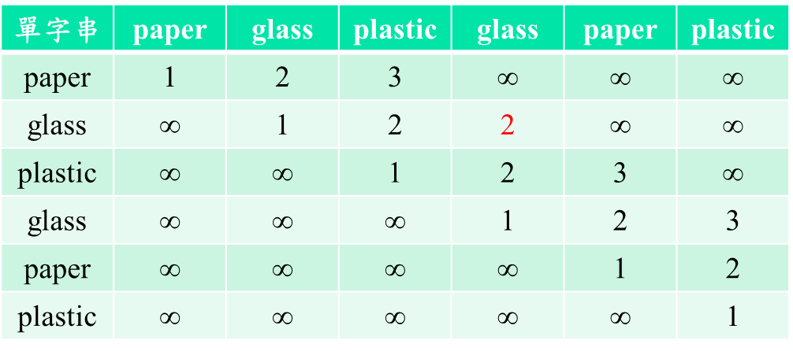
距離=4：檢查點=dp[0][1]和dp[2][2]

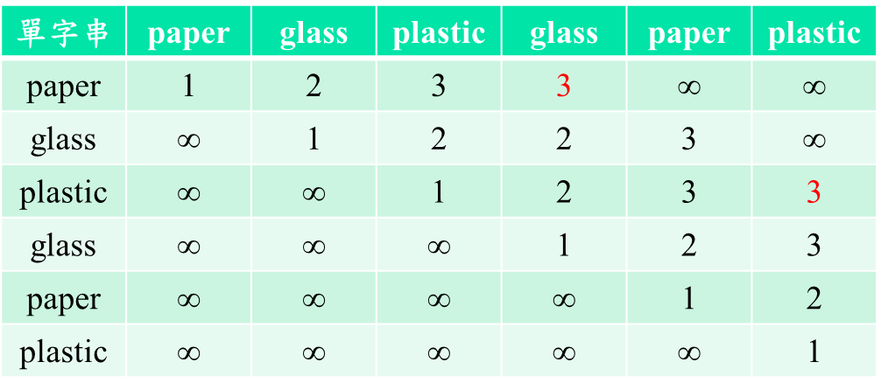

距離=5：檢查點=dp[0][0]和dp[1][2]

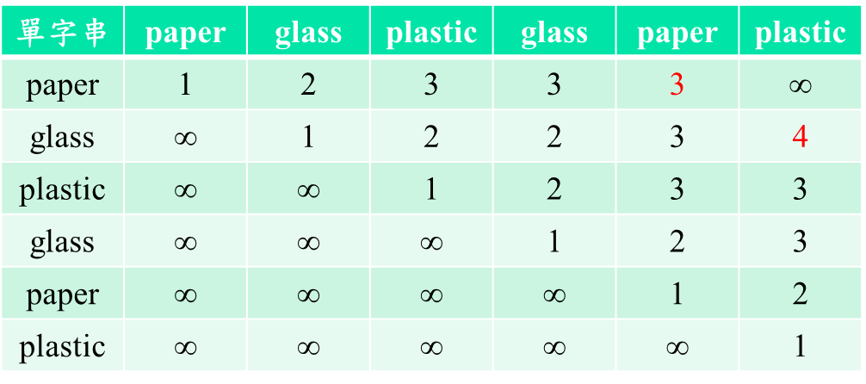
距離=6：檢查點=dp[0][2]

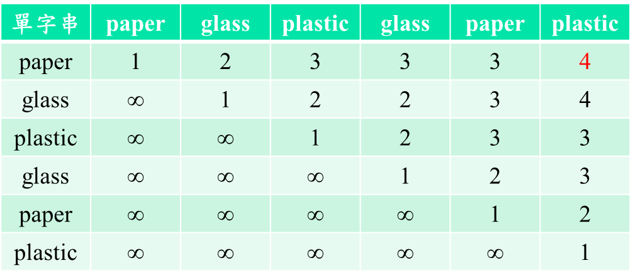
討論：
無。
程式：
#include <bits/stdc++.h>
using namespace std;

int main (){
int t,n;
string thing[101]; //單字串
int dp[101][101];
cin>>t;
for(int i=0;i<t;i++){
for(int j=0;j<101;j++)
for(int k=0;k<101;k++)
if(j==k)
dp[j][k]=1;
else
dp[j][k]=9999;
cin>>n;
for(int j=0;j<n;j++){
cin>>thing[j];
if(isupper(thing[j][0]))
dp[j][j]=0;
}
cin.ignore();
for(int j=1;j<n;j++) //距離，起點+j=目前位置之行
for(int k=0;k<n;k++) //列
if(k+j<n){ //沒有超出邊界
if(islower(thing[k+j][0])) //這一個是可回收物
if(islower(thing[k+j-1][0])) //前一個是可回收物
if(thing[k+j]==thing[k+j-1]) //兩個一樣
dp[k][k+j]=min(j+1,dp[k][k+j-1]);
else{ //兩個不一樣
dp[k][k+j]=min(j+1,dp[k][k+j-1]+1);
for(int m=k+j-2;m>=k;m--){ //往前檢查
if(isupper(thing[m][0])) //檢查到不可回收物
break; //結束
if(thing[m]==thing[k+j])
//找到相同單字，則其
//行動數=min(原數值,兩者區間的行動數+檢查點行動數)
dp[k][k+j]=min(dp[k][k+j],dp[m+1][k+j-1]+dp[k][m]);
}
}
else //前一個是不可回收物
dp[k][k+j]=dp[k][k+j-1]+1;
else //這一個是不可回收物
dp[k][k+j]=dp[k][k+j-1];
}
else
break;
cout<<"Case "<<i+1<<": "<<dp[0][n-1]<<endl;
}
return 0;
}

